|  |
| --- |
| PERIGORD Noir - Région MONTIGNAC |

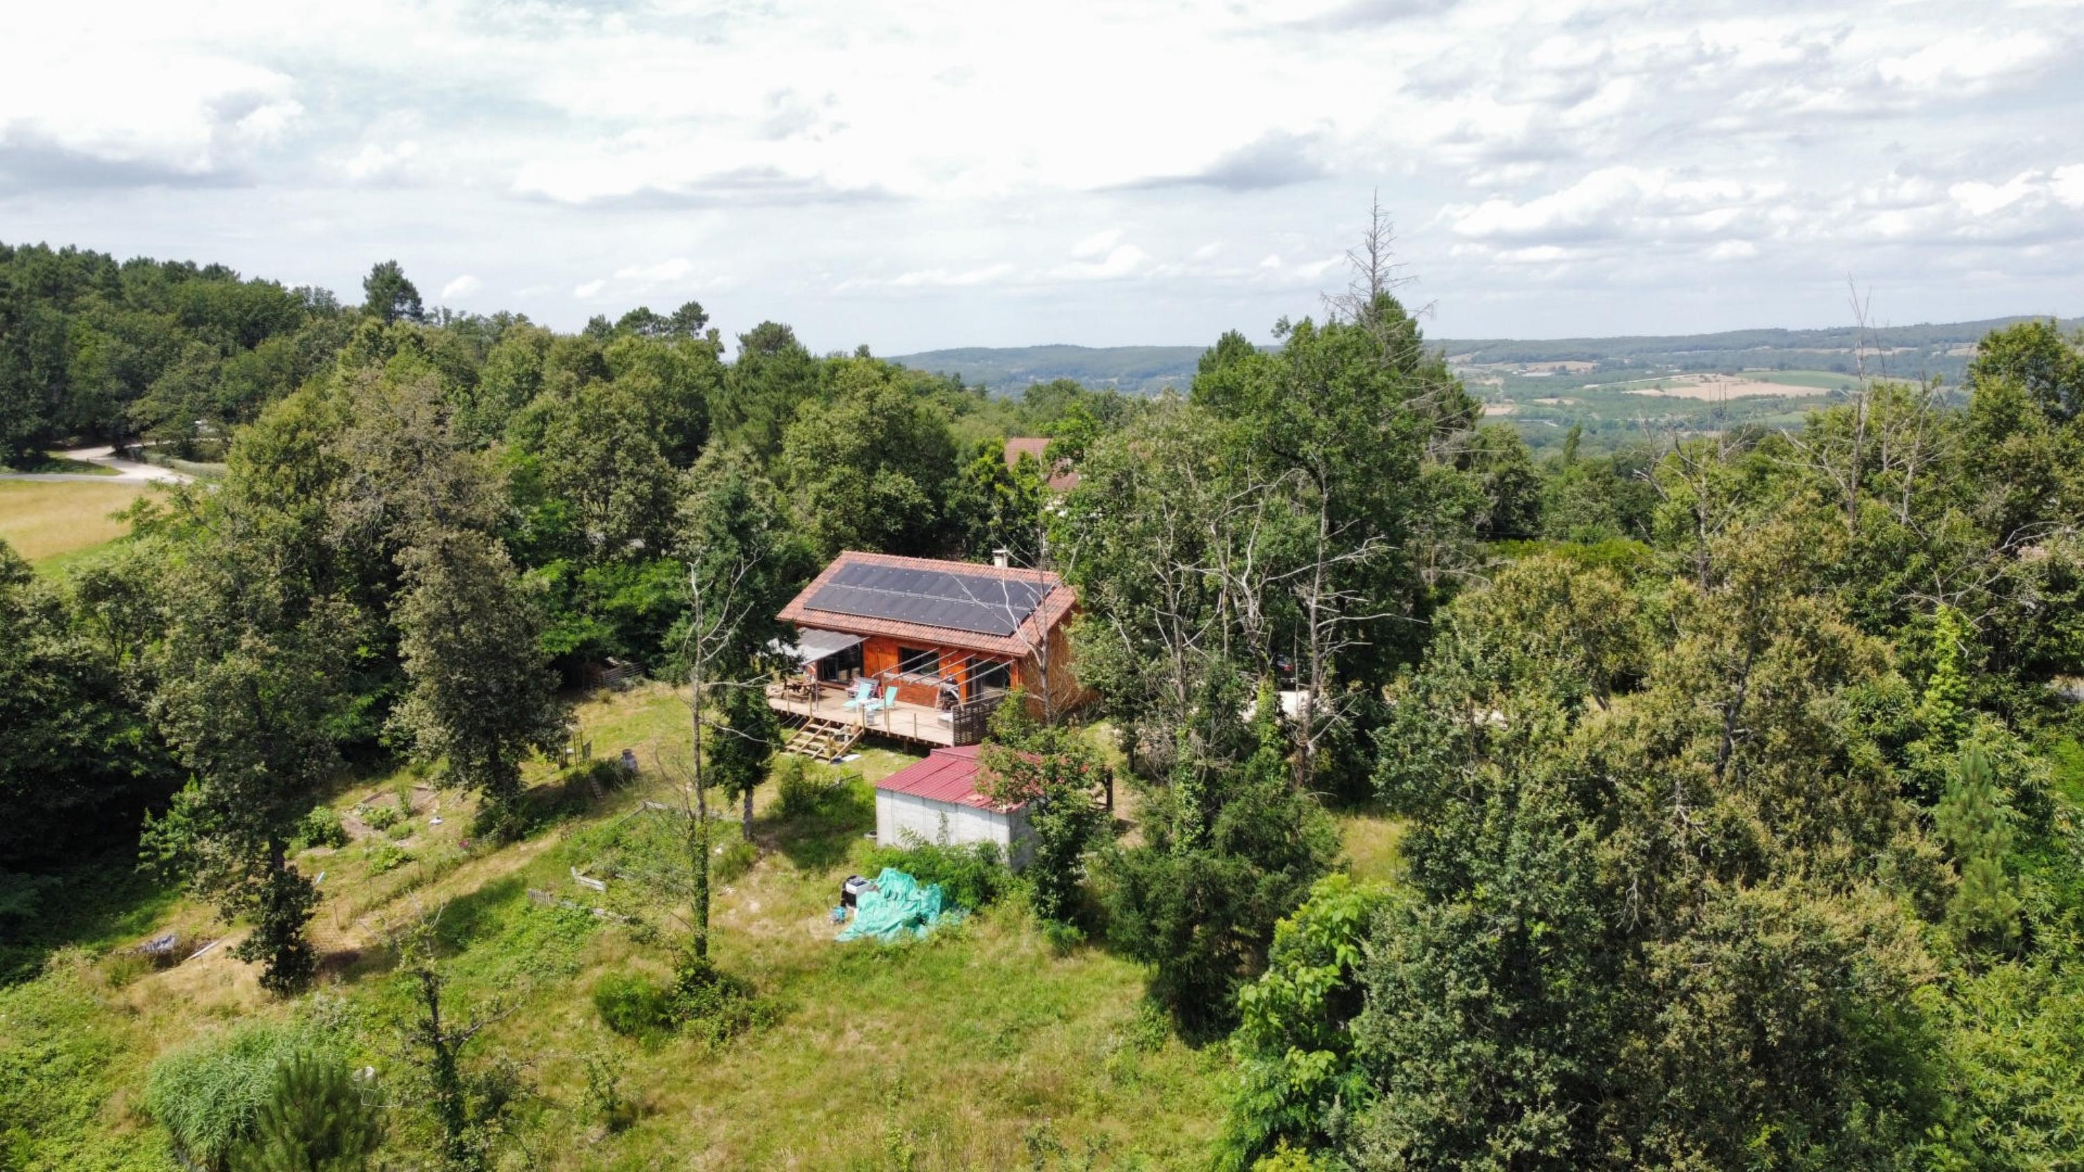

Réf: MP113829

238 500 € honoraires inclus à la charge de l'acheteur.

Maison autonome récente située sur les hauteurs entre Montignac et Thenon.

|  |  |  |  |  |  |  |
| --- | --- | --- | --- | --- | --- | --- |
| |  |  | | --- | --- | | IMG_5478 | IMG_5497 | | TDHD9068 | IMG_5464 | | IMG_5476 | IMG_5471 | |

|  |  |  |  |  |  |  |
| --- | --- | --- | --- | --- | --- | --- |
| |  |  |  | | --- | --- | --- | | Caractéristiques: | | | | * Type: Maison Contemporaine * Mitoyenneté: Aucune | * Etat: Bon * Surf. hab: 96 m² * Terrain: 6 239 m² * Séjour: 52 m² * Terrasse: 54 m² * Campagne non-isolée * Exposition: Sud Ouest | * 3 chambres * 1 s.d.b * 1 salle d'eau * 4 pièces * Cuisine: Américaine Ouverte * Chauffage: Climatisation réversible | |

|  |  |  |  |  |
| --- | --- | --- | --- | --- |
| |  |  | | --- | --- | | Détails complémentaires: | | | Situation du bien:   * Campagne non isolée   Rez de chaussée:   * Buanderie * 3 Chambres d'environ 12, 10 et 10 m². * Pièce à vivre d'environ 52 m². * Salle de bains * Terrasse de 54 m² orientée sud-ouest. * WC   DPE:   * DPE en cours   Chauffage:   * bois +climatisation. | Services (suite):   * Aéroport 50 mn environ. * Autoroute 10 mn. * Calme * Commerces 5 mn. * Ecole 5 mn. * Gare 10 mn. * Hôpital 30 mn. * Internet / ADSL * Plain-pied * Internet fibre optique.   Terrain:   * Boisé * Potager | |

|  |  |  |  |  |  |  |  |  |
| --- | --- | --- | --- | --- | --- | --- | --- | --- |
| |  |  | | --- | --- | | Consommations énergétiques: | | | **«graphe_consommation_energetique_bien_100»** |  | | **«consommation_energetique_bien»** |  | | **Classe DPE - «classe_energetique_bien»** |  | |

**Agent responsable du dossier**: Monsieur Ludovic MONS

E-mail: mperigord@wanadoo.fr

Mobile: 0672150964

Les informations sont données à titre informatif et non contractuel.